Firefly-彩色財團法人罕見疾病基金會、TODP-logo-rgb社團法人台灣弱勢病患權益促進會、先天性黑色素痣友會

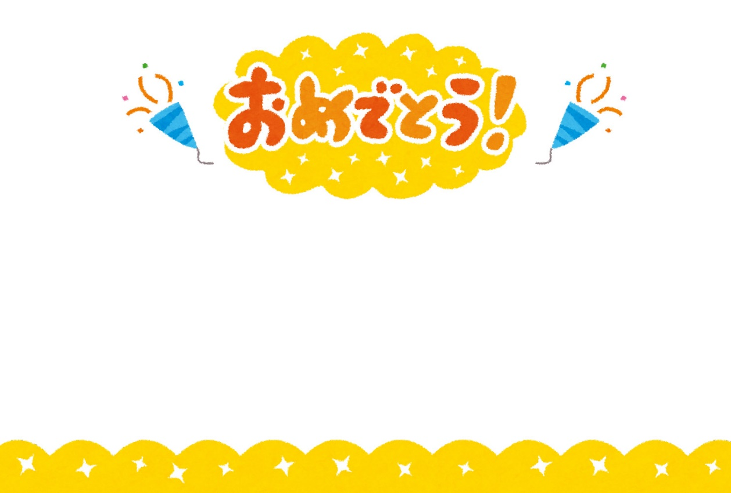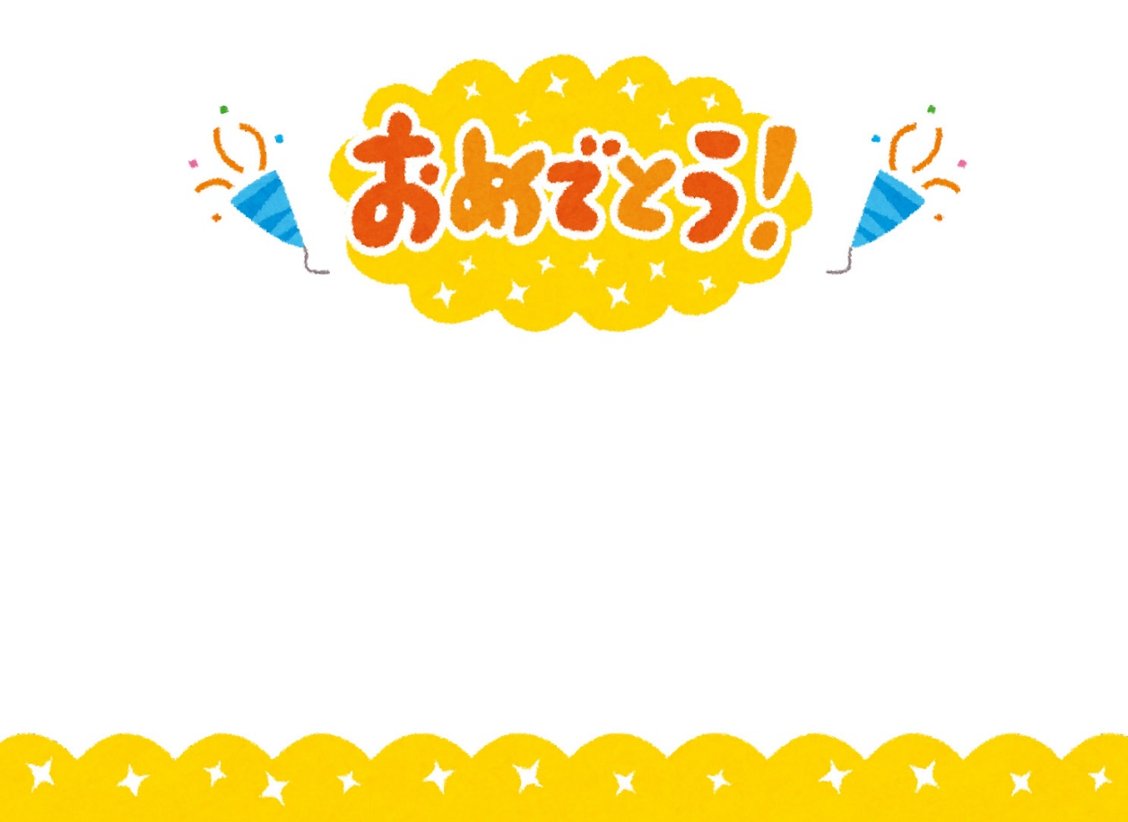

**2024年黑色素痣痣友聯誼活動**

親愛的朋友 您好：

今年將於8月11日(日)舉辦黑色素痣痣友聯誼活動，邀請大家到位於新北市萬里區的「此木窯Chai Space & Store」森呼吸，享受愜意的綠生活。除了好吃的窯烤麵包外，活動中也安排窯烤披薩DIY，親手製作自己的美味午餐，誠摯邀請您來與其他病友家庭相聚認識，一起創造美好的回憶。





☻活動日期：113年 8月11日(日)

☻活動時間：09：30~15：00（交通車09：30台北車站集合、自行開車10：30集合）

☻活動地點：此木窯Chai Space & Store（新北市萬里區太和路30-2號）

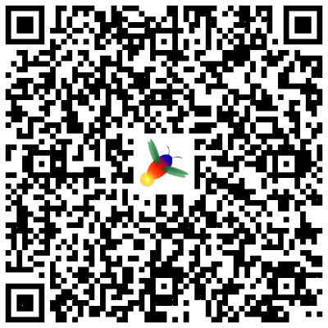☻活動對象：黑色素痣病友與家屬。

☻報名時間：即日起至7月12日(五)中午截止。

☻報名方式：採用網路報名：https://reurl.cc/qVRn6y (大小寫須符合) 。

亦可直接掃描右方QR-code連結報名網址，

報名後請務必來電確認。

☻洽詢電話：02-25210717轉170 陳琬宜專員

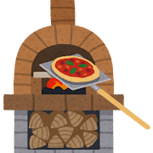☻活動流程：

|  |  |
| --- | --- |
| 時間 | 內容 |
| 10：30-11：00 | 集合報到 |
| 11：00-11：10 | 開場 |
| 11：10-11：30 | 園區導覽 |
| 11：30-12：30 | 窯烤披薩體驗 |
| 12：30-13：30 | 用餐 |
| 13：30-15：00 | 病友交流及分享 |
| 15：00 | 結語、大合照、賦歸 |

|  |
| --- |
| ◆ **小叮嚀** ◆   1. 為鼓勵各地病友踴躍參加，本活動將依實際居住地提供**外縣市病家交通補助**，每家限兩人，至少需含一名病友，如僅家屬參與，則不提供補助；特殊狀況請來電洽詢。 2. 本次活動場地已辦理公共意外責任險，**不再額外投保旅平險**，如個人有需，請自行投保，謝謝。 3. 若於活動前1-2天出現發燒、喉嚨痛、嘔吐、腹瀉等感染症狀，煩請主動通知本會，暫緩參加活動，並請盡速就醫，保重身體健康喔。 4. 本會保留隨時修改或變更本活動時間流程、地點等內容之權利。 |